Propulsion magnéto-plasmique à impulsion spécifique variable
Table des matières
Introduction 1
Principe 1
Recherches actuelles et futures 2

Introduction
La propulsion magnéto-plasmique à impulsion spécifique variable ou VASIMR (acronyme en anglais de Variable specific impulse magnetoplasma rocket) est un type de propulseur spatial à plasma. Il utilise des champs et des rayonnements électromagnétiques variables (sans électrodes) pour chauffer, ioniser et accélérer un gaz (hydrogène, argon ou hélium).
La VASIMR est une solution polyvalente, alternative aux deux systèmes spécialisés existants que sont les propulseurs à haute poussée et à faible impulsion spécifique (comme les moteurs-fusées à propulsion chimique) d'un côté, et les propulseurs à faible poussée et à haute impulsion spécifique (comme les moteurs ioniques) de l'autre, car il est capable de fonctionner dans les deux modes en ajustant à tout moment ses paramètres de fonctionnement.

Principe
La propulsion magnéto-plasmique à impulsion spécifique variable présente la particularité de faire appel aux trois aspects de la propulsion électrique1 :
Chauffage par induction électromagnétique et détente du gaz (propulsion électrothermique) ;
Ionisation et accélération des ions du plasma dans un champ électrique induit (propulsion ionique) ;
Confinement de plasma interne, guidage et contrôle du jet externe par champ magnétique (propulsion électromagnétique).
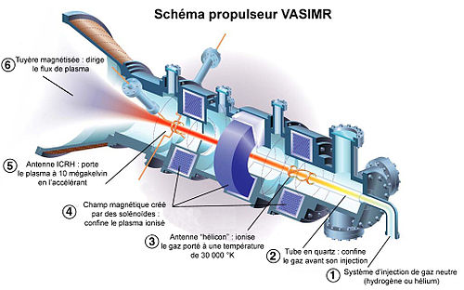
1. Le gaz neutre (hydrogène ou hélium) est injecté en entrée du dispositif.
2. Un tube en quartz recueille et confine ce gaz neutre avant son ionisation.
3. Une « antenne hélicon » spéciale pré-ionise le gaz (chauffage à 30 000 kelvins) à l'aide de radiofréquences émises dans un champ magnétique axial (rayonnement hélicon excitant les électrons).
4. Le plasma est confiné à distance de la paroi par des solénoïdes entourant la chambre cylindrique, créant un champ magnétique axial dans l'enceinte.
5. Une « antenne ICRH » (Ion Cyclotron Resonant Heating) ionise totalement le plasma en le portant à très haute température (10 megakelvins) et génère un champ électrique induit qui accélère les ions en une trajectoire hélicoïdale vers la sortie. C'est le booster principal.
Une « tuyère magnétique » en sortie contrôle le jet de plasma en modelant axialement la trajectoire des ions.
Cette tuyère à « géométrie magnétique variable » permet de faire varier l'impulsion spécifique et la poussée à puissance constante, en modulant l'intensité du champ magnétique et la géométrie de ses lignes de champ. Une analogie consiste à assimiler cette tuyère magnétique à la boîte de vitesses d'un véhicule, dont le moteur serait alimenté en combustible à régime constant.

Recherches actuelles et futures
Ce prototype, le VX-200, a été testé avec succès en septembre 2009 dans une chambre à vide, mais les essais à bord de l'ISS ne devraient avoir lieu qu'en 2013, finalement repoussé.
Les premières réalisations industrielles doivent produire des impulsions spécifiques de 1 000 à 30 000 secondes (correspondant à des vitesses d'éjection allant de 10 à 300 km/s), et des poussées de 10 à 500 newtons. Bien que de très grandes poussées puissent potentiellement être atteintes avec VASIMR, le poids important des systèmes d'ionisation et de confinement du plasma empêcherait son utilisation là où un ratio puissance/poids élevé est nécessaire, par exemple pour le décollage depuis la surface de planètes, zone de forte gravité. Les progrès dans ce domaine sont néanmoins rapides, avec une diminution de la masse des électroaimants d'un facteur de 30 depuis les premières expériences, grâce aux matériaux supraconducteurs à haute température critique.
Les ondes radio et les champs magnétiques sont fournis par une source d'énergie électrique de quelques centaines de kilowatts pour les prototypes, idéalement de plusieurs mégawatts pour un vaisseau interplanétaire. Cette source d'énergie serait en 2008 la fission nucléaire. Avec l'amélioration de ces sources d'énergie compactes, il est envisagé de remplacer les propergols légers que sont l'hydrogène ou l'hélium par un plasma plus dense d'argon ou de xénon (un vaisseau de 20 tonnes, alimentant un propulseur VASIMR avec 200 MW, mettrait Mars à seulement 39 jours de voyage de la Terre). En élargissant cette idée et bien que cela ne soit pas réaliste à court terme, il est également théoriquement possible que le concept VASIMR puisse un jour s'articuler autour d'un plasma de fusion constituant lui-même le propulsif. L'apport calorique de la fusion, et donc la poussée, serait dans ce cas notablement plus élevé par rapport à un chauffage électrique ou électromagnétique.

